育肥羊自己怎么配料，育肥羊的饲料配比方法
在养殖育肥羊过程中，选择优质饲料很关键，促进其健康生长发育,提高增重效率并改善羊肉品质，并达到显著的育肥效果,极大降低养殖成本,提高了养殖效率,现在我们一起来学习养殖育肥羊的饲料配比吧！仅供参考：
育肥羊饲料自配料​
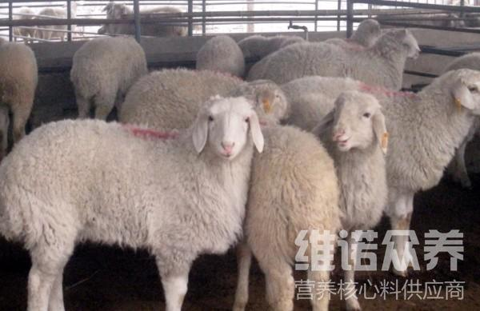
育肥羊饲料自配料：
1.玉米55%、菜子饼30%、大豆饼10%、骨粉1.2%、食盐0.5%、鱼粉3%、育肥羊多维0.1%、霉清多矿0.1%、复合益生菌0.1%。
2.玉米62%、麸皮10.0%、豆粕12.5%、麻粕12%、钙石粉2.2%、食盐1.0%、育肥羊多维0.1%、霉清多矿0.1%、复合益生菌0.1%。
养殖育肥羊的饲料通过科学比例搭配,使其营养均衡,可减少饲料的浪费,保证羊正常生长发育，适口性好，增重快，育肥羊多维补充多种营养维生素，快速提高抵抗力，增加营养成分吸收，减少代谢疾病的发生,补充各种维生素的缺乏，羊长得快，催肥，效益高。

